第五章：陣列

* 前幾章提到了使用宣告變數儲存或傳遞數值的方法，不過當處理的資料愈來愈多，單一變數對應一個值的方式已無法滿足程式需求時，就需要用到陣列的技巧，它是一種集合的概念，就是將多個同樣數值放入一個變數存取的技巧。下面就來看他是怎麼進行的

1. **一維陣列**

* **宣告**

Int[] x;

或

Int x[];

Ps：復習一下程式中各種刮號代表的意義



→使用中刮弧表示陣列，上述位置皆可;但不可放到最前面！

[]int x; →錯！

* 實體化

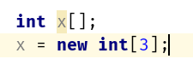

*宣告一個大小為3格的陣列變數

0x12949128

stack

X

heap

|  |  |  |
| --- | --- | --- |
| 第一個空間 | 第二個空間 | 第三個空間 |

* 在記憶體區塊的位置表示方式如圖所示

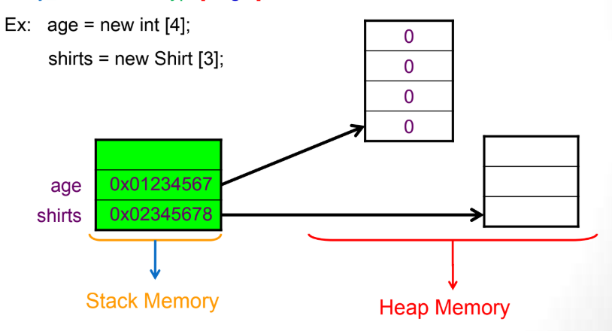

* 給值

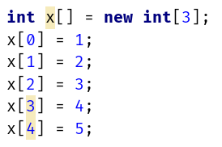

陣列的一些小規則：

→給定範圍後，給值時需要在index範圍內，不然會產生arrayIndexOutofbound錯誤

→陣列實體化後，若要改變大小，需要**重新宣告**才能再次變動

→中刮弧的值為索引，後面的為值(index & value),index從0開始！

宣告時可簡寫如下：



直接宣告並給值，等於直接給定空間

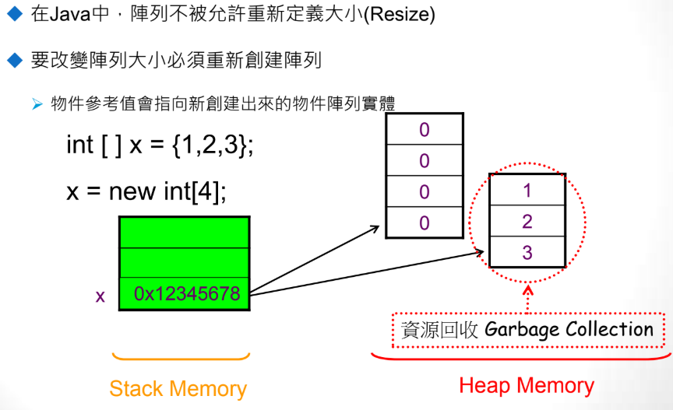

Java機制：GC(回收)的概念

→當java發現一個變數或參照已不會再被使用到時，便會自動回收釋放記憶體！以節省空間，這個動作是自動的，不用特別寫程式碼，也是java的一大優點！

<https://www.itread01.com/articles/1476754267.html>

*練習：建立一個值為1-100的陣列並使用迴圈依序將陣列中能被2整除的值印出。

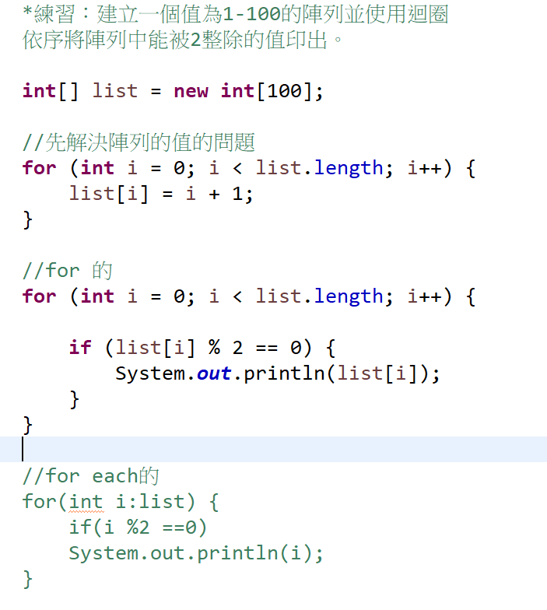

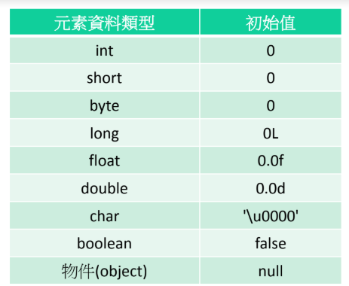

補充：字串陣列格式表示方式→ String[] str = {“a”, “b”, “c”};

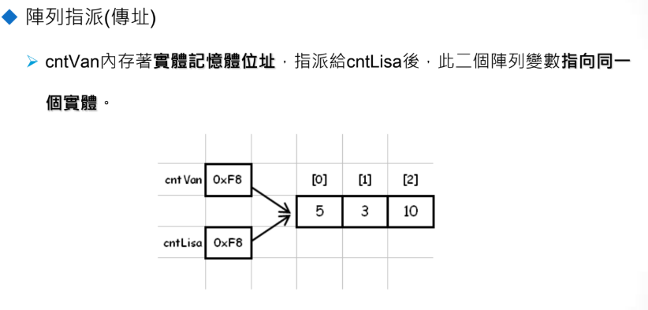

範例：

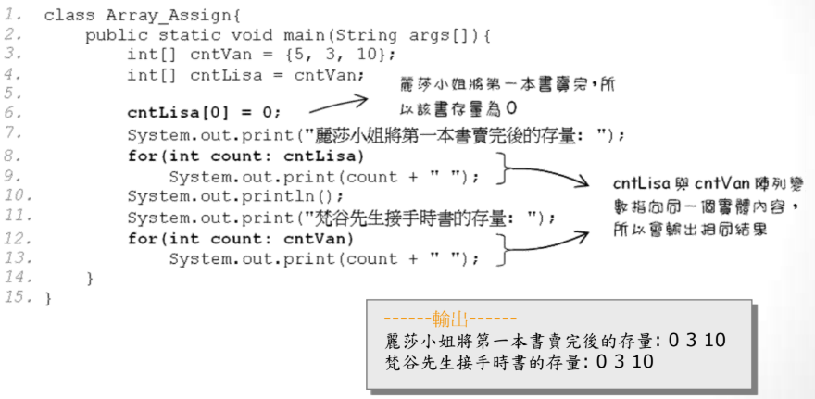

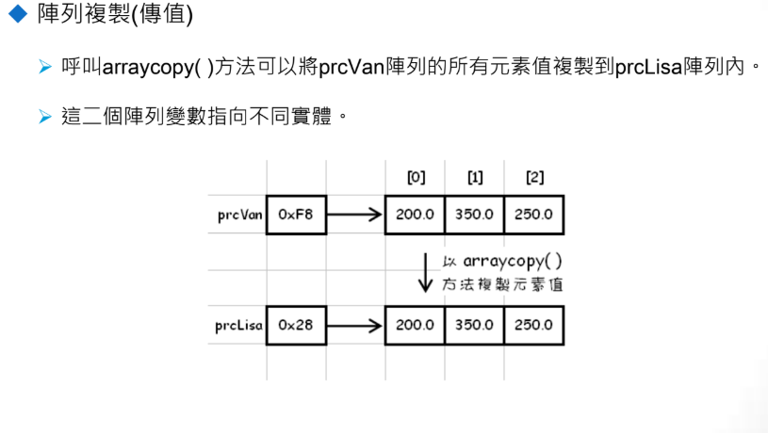

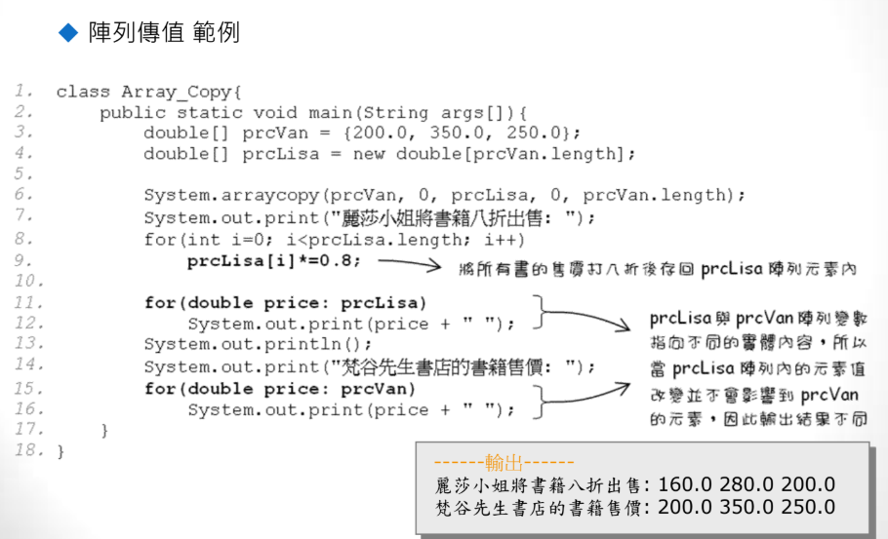

* 陣列排序→使用Arrays類的靜態方法sort();

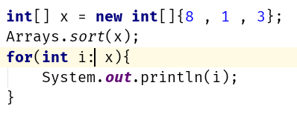

補充說明：

* import類別

→寫在package的程式碼下面(程式碼結構補充)

* jdk的函式庫認識，java.util類

<https://blog.csdn.net/hcom/article/details/362694>

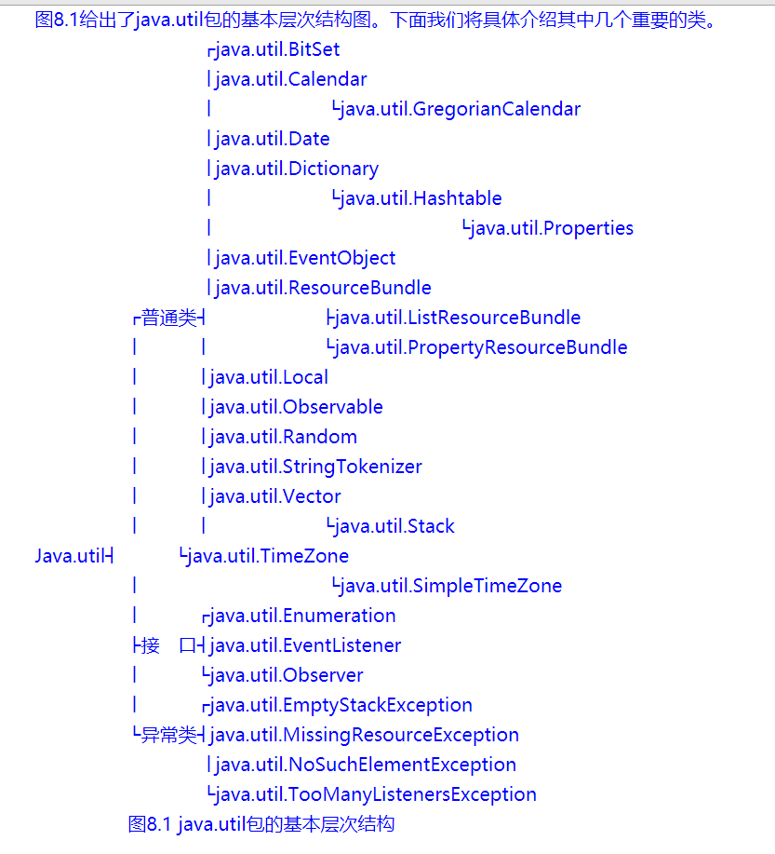

* 類別方法(靜態) VS 物件方法概要

→方法標明為static的表示為靜態方法，可直接由類別名稱+方法名稱呼叫使用

Ex：System.out.print(); System與即為packge name+class name+ function name

→未標明static的表示為物件方法，需要實體化該物件後才可使用

EX: Scanner sc = new Scanner(System.in);

nextInt()需要建立實體才能用！

有關方法的種類會在物件導向章節中深入講解，這裡只要先知道一下就好了！

* 利用陣列的值尋找對應的index

→Arrays.binarySearch()方法

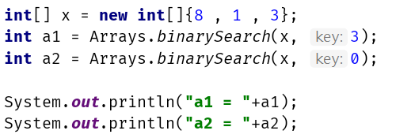

輸出結果，a1 = 2，b1 = -1

→未出現在陣列內的值對應不到index，結果會標示為-1;

練習：建立一個英文字母的陣列，並找出單字michael每個字對應的index拼成一組字串當成該位同學的密碼。

1. **二維陣列**

* 由兩個一維陣列所組成，呈現的資料型態會類似表格的樣式

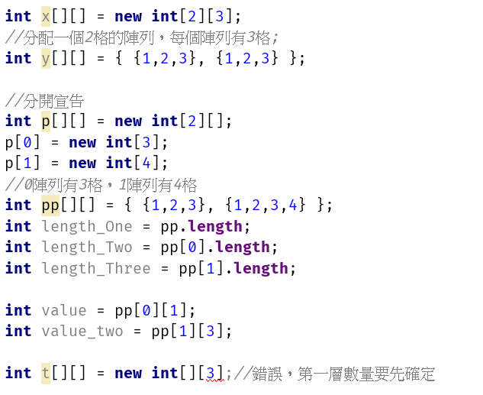

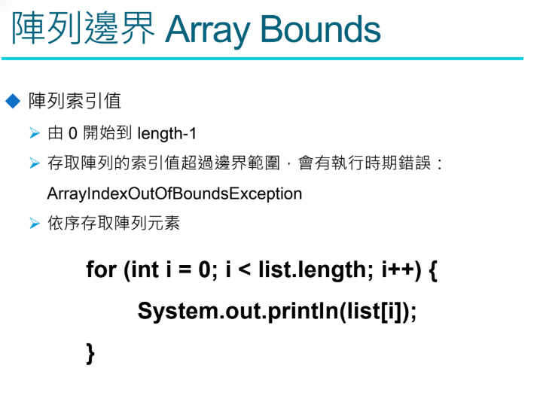

→**因為陣列中索引值的開頭是0，算長度的話是從1開始，假設一陣列長度是3，那index就只到2(0，1，2)。所以給定迴圈，i值跑到3的話會出現錯誤！這是很常見的程式bug，編寫時一定要特別小心**

* 補充知識：Math()類別的使用

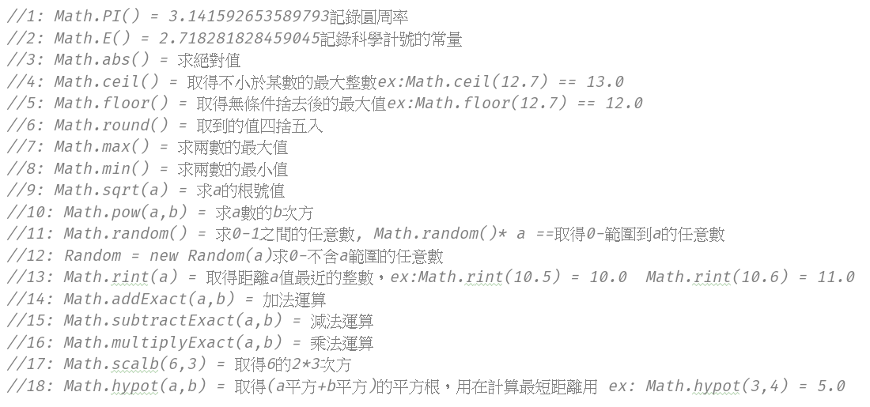→在java.util.Math類別中提供的方法，提供所有有關數學運算的方法

* Random的使用

Math.random() →隨機輸出一個0~1之間的數

Math.random() * 10→將出來的數乘上10，即輸出一個0~10之間的亂數，以此類推



* Ramdom物件

Random r= new Random( x )→取得0~(不含)x的亂數

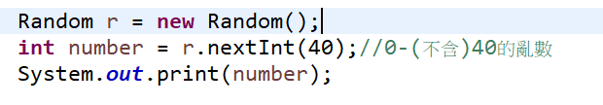

*綜合練習：試作出一組簡易的樂透電腦選號程式，號碼球從1-49中選出5個號碼後並從小到大輸出結果(需使用陣列、亂數、迴圈)

*寫作提醒：

1 注意程式運行的進度，哪些值尚未取得，哪些值已經好了

2 宣告角色時一定要先給型態，再命名

3 要清楚知道現在要處理什麼問題，一個一個解決，要清楚知道開出來的工具是為了解決什麼問題